Фтороборатные стеклокристаллические материалы, активированные редкоземельными элементами
Севостьянова Т.С.
Аспирант,
Жукова Е.В.
Студент
Российский химико-технологический университет имени Д.И. Менделеева,
Факультет технологии неорганических веществ и высокотемпературных материалов, Москва, Россия
E–mail: t.sevostjanova@mail.ru
Сочетание технологичности и прочности оксидных стекол с уникальными спектральными свойствами кристаллов фторида свинца с низкоэнергетическим фононным спектром делает стеклокристаллические материалы (СКМ) на основе стекол в системе PbF₂–PbO–B₂O₃ очень перспективным материалом для введения в них редкоземельных ионов (РЗИ) с целью получения новых лазерных сред [1, 2].
Синтезированы стёкла из шихты с содержанием фторида свинца до 90 моль.%, активированные ионами Pr, Nd, Eu, Но, Er и Yb в концентрациях от 2·10²⁰ до 10²¹ см⁻³. Проведена кристаллизация стёкол в различных температурно-временных режимах, в зависимости от состава стекла и условий кристаллизации могут выделяться фазы: α-PbF₂ и β-PbF₂, бораты свинца (в основном, PbB₄O₇). Получены СКМ, в которых выделяется одна кубическая кристаллическая фаза β-PbF₂. По данным рентгенофазового анализа РЗИ эффективно входят (до 12 мол.%) в образующиеся кристаллиты β-PbF₂, имеющие средний размер 30 нм. Частичная кристаллизация приводит к увеличению твердости на 15-20% и снижению показателя преломления на 2-3%. Исследованы спектры люминесценции Er³⁺ в стеклах и СКМ разного состава при прямом (377 нм) и ап-конверсионном (975 нм) возбуждении. При кристаллизации заметно меняется спектр люминесценции как в видимой, так и в ИК-области, особенно при длинноволновом возбуждении (рис.1). Показано, что спектры люминесценции эрбия в СКМ близки к спектрам эрбия в кристаллическом Pb_{0,85}Er_{0,15}F_{2,15.} Выявлена зависимость координат цветности свечения материала от концентрации кристаллитов кубического фторида свинца (рис. 2).
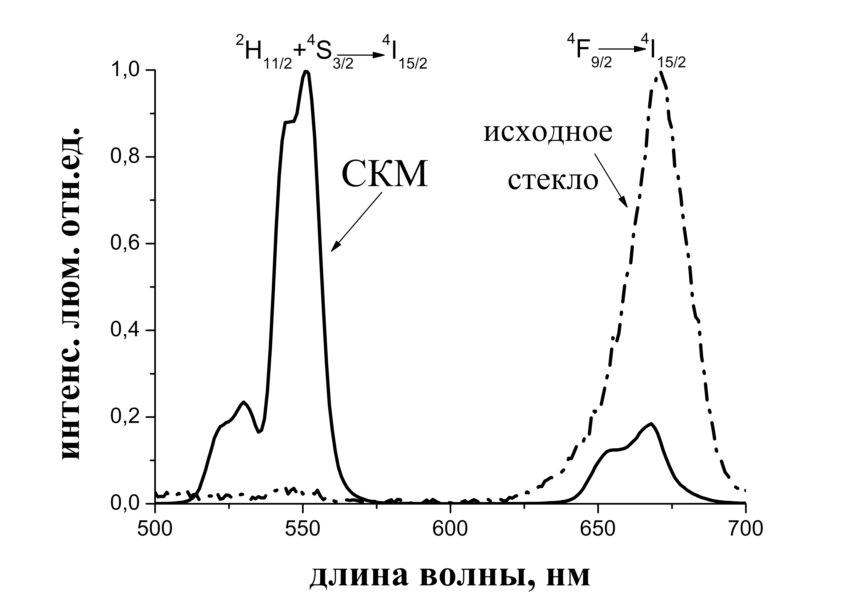 | 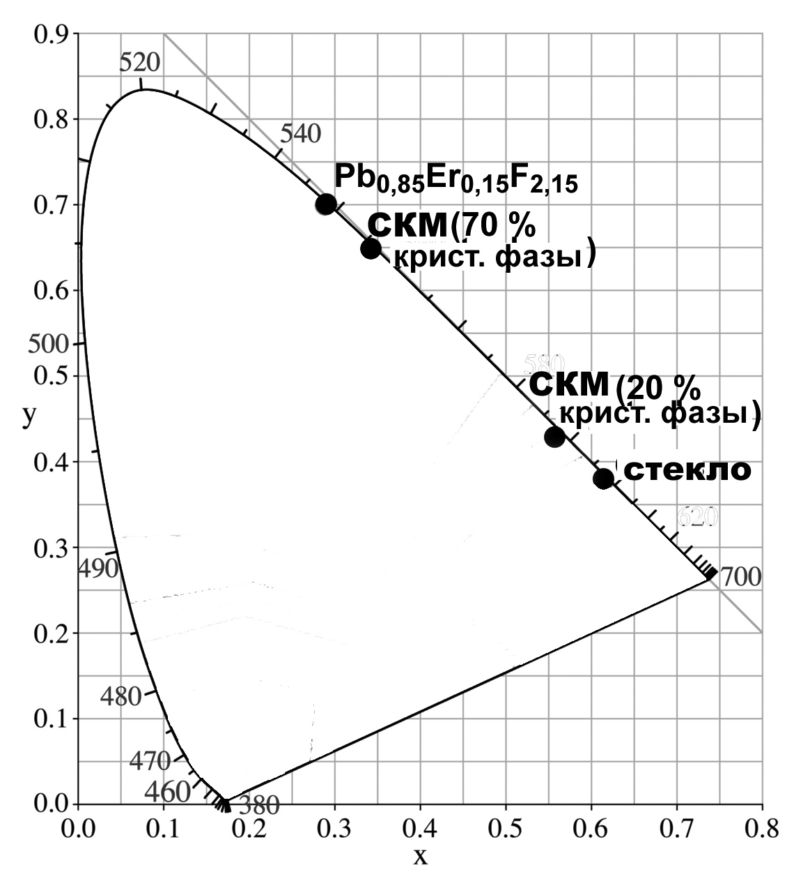
Рис. 1. Спектры люминесценции Er³⁺ в стекле и СКМ состава 80PbF₂-20B₂O₃-1ErF₃  при возбуждении диодом 975 нм. | Рис. 2. Координаты цветности  свечения стекол, СКМ и  кристаллического образца.
Примечание
Работа выполнена при финансовой поддержке РНФ грант № 14-13-01074. Авторы выражают благодарность научному руководителю доценту Петровой О.Б.
Литература
1. Pisarski W. A., Grobelny L., Pisarska J., Lisiecki R., Dominiak-Dzik G., Ryba-Romanowski W. Laser spectroscopy of rare earth ions in lead borate glasses and transparent glass-ceramics // Laser Physics. 2010, v. 20, № 3, p. 649-655.
2. Rao D.R., Baskaran G.S., Kumar R.V., Veeraiah N. Influence of sesquioxides on fluorescence emission of Yb³⁺ ions in PbO-PbF₂-B₂O₃ glass system // J. Non-Cryst. Sol. 2013, v 378, p. 265-272.

